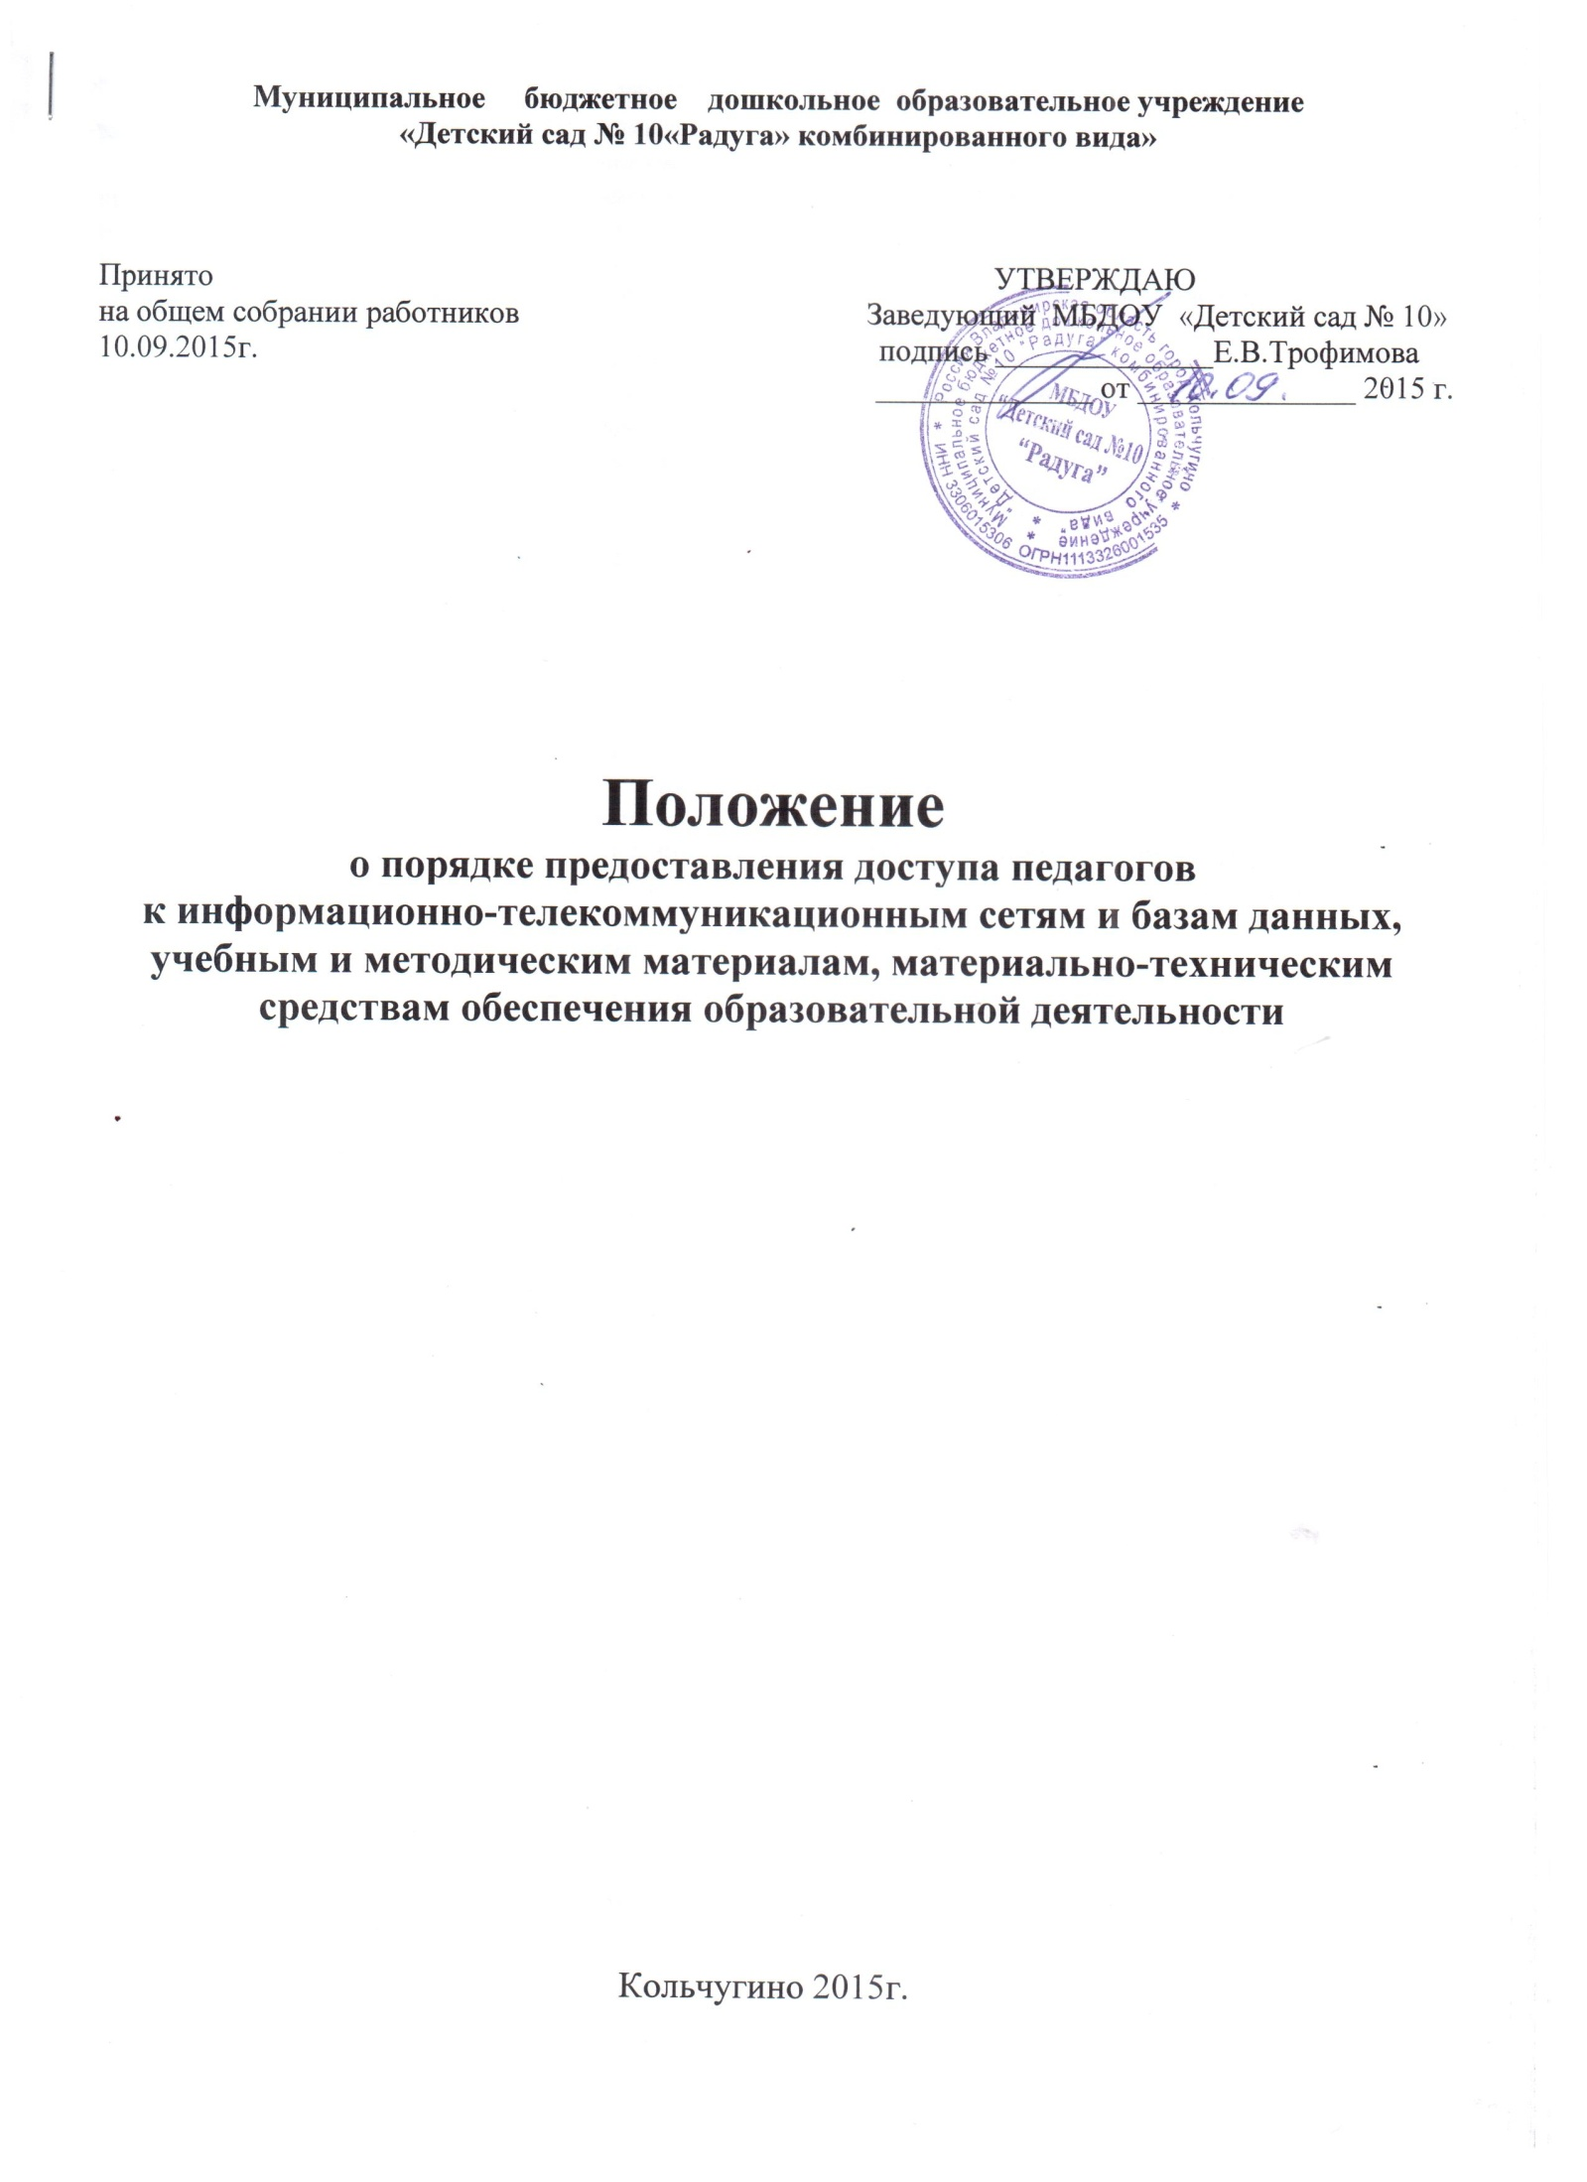

1. ОБЩИЕ ПОЛОЖЕНИЯ

1.1. Положение о порядке предоставления доступа педагогов к информационно-телекоммуникационным сетям и базам данных, учебным и методическим материалам, материально-техническим средствам (далее – Положение) разработано в соответствии с ФЗ «Об образовании в Российской Федерации» от 29.12.2012 г. № 273-ФЗ.
1.2. Положение разработано для педагогов МБДОУ «Детский сад № 10 «Радуга» (далее по тексту - «Учреждение»).
1.3. Настоящее Положение вводится в целях регламентации предоставления доступа педагогических работников Учреждения к информационно-телекоммуникационным сетям и базам данных, учебным и методическим материалам, материально-техническим средствам обеспечения образовательной деятельности.
1.3. Предоставление доступа педагогических работников к вышеперечисленным ресурсам обеспечивается в целях качественного осуществления образовательной и иной деятельности.
2. Порядок предоставления доступа к информационно-телекоммуникационным сетям
2.1. Предоставление доступа педагогов к информационно-телекоммуникационной сети Интернет в Учреждении осуществляется с персональных компьютеров (ноутбуков, планшетных компьютеров и т.п.), подключенных к сети Интернет, без ограничения времени и потребленного трафика.
2.2. Предоставление доступа педагогических работников к локальной сети Учреждения осуществляется с персональных компьютеров (ноутбуков, планшетных компьютеров и т.п.), подключенных к локальной сети Учреждения, без ограничения времени и потребленного трафика.
2.3. Для предоставления доступа к информационно-телекоммуникационным сетям в Учреждении педагогическому работнику предоставляются идентификационные данные (логин и пароль / учётная запись / электронный ключ и др.). Предоставление доступа осуществляется системным администратором /.
3. Порядок доступа к базам данных
3.1. Педагогическим работникам обеспечивается предоставление доступа к следующим электронным базам данных:
- профессиональные базы данных;
- информационные справочные системы;
- поисковые системы.
3.2. Предоставление доступа к электронным базам данных осуществляется на условиях, указанных в договорах, заключенных Учреждением с правообладателем электронных ресурсов (внешние базы данных).
3.3. Информация об образовательных, методических, научных, нормативных и других электронных ресурсах, доступных к пользованию, размещена на сайте Учреждения в разделе «Информационные ресурсы». В данном разделе описаны условия и порядок предоставления доступа к каждому отдельному электронному ресурсу.
4.Порядок предоставления доступа к учебным и методическим материалам
4.1 Учебные и методические материалы, размещаемые на официальном сайте, находятся в открытом доступе.
4.2 Педагогическим работникам по их запросам могут выдаваться во временное пользование учебные и методические материалы, входящие в оснащение Учреждения.
4.3 Выдача педагогическим работникам во временное пользование учебных и методических материалов, входящих в оснащение Учреждения возлагается на заместителя заведующей.
4.4. Срок, на который выдаются учебные и методические материалы, определяется заместителем заведующей.
4.5 Выдача педагогическому работнику и сдача им учебных и методических материалов фиксируются в журнале выдачи.
4.6. При получении учебных и методических материалов на электронных носителях, подлежащих возврату, педагогическим работникам не разрешается стирать или менять на них информацию.
5. Порядок предоставления доступа к материально-техническим средствам обеспечения образовательной деятельности
5.1. Предоставление доступ педагогических работников к материально-техническим средствам обеспечения образовательной деятельности осуществляется:
- без ограничения к спортивному и актовому залам и иным помещениям и местам проведения занятий во время, определенное в расписании занятий;
- спортивному и музыкальному залам и иным помещениям, и местам проведения занятий вне времени, определенного расписанием занятий, по согласованию с работником, ответственным за данное помещение.
5.2. Использование движимых (переносных) материально-технических средств обеспечения образовательной деятельности (проекторы и т.п.) осуществляется по письменной заявке, поданной педагогическим работником (не менее чем за 3 рабочих дней до дня использования материально-технических средств) на имя лица, ответственного за сохранность и правильное использование соответствующих средств.
5.3. Выдача педагогическом работнику и сдача им движимых (переносных) материально-технических средств обеспечения образовательной деятельности фиксируются в журнале выдачи.
5.4. Для копирования или тиражирования учебных и методических материалов педагогические работники имеют право пользоваться копировальным автоматом. Педагогический работник может сделать не более 100 копий страниц формата А4 в квартал.
5.5. Количество сделанных копий (страниц формата А4) при каждом копировании фиксируется педагогическим работником в журнале использования копировального аппарата.

